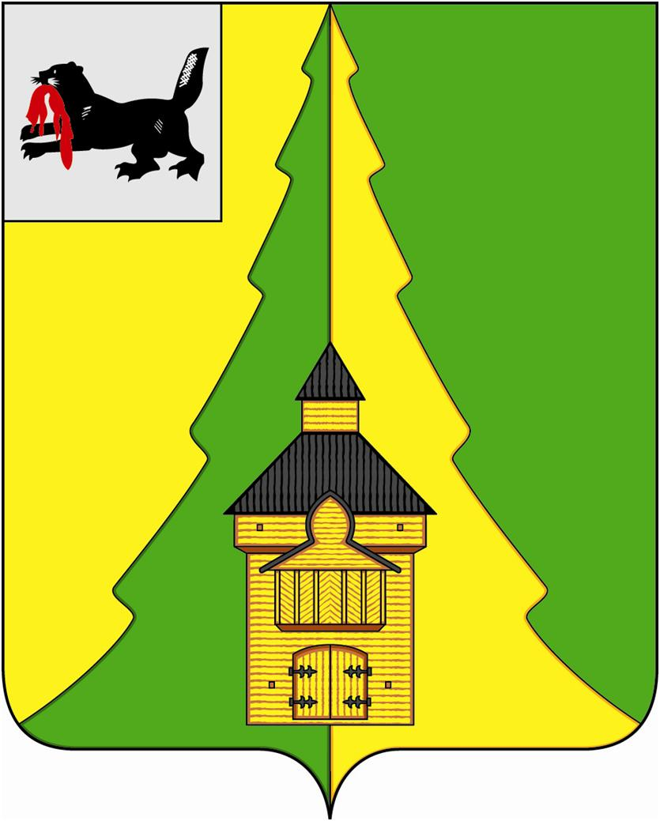
Российская Федерация
Иркутская область
Нижнеилимский муниципальный район
АДМИНИСТРАЦИЯ
ПОСТАНОВЛЕНИЕ

От «30» декабря 2020 г. № 1241
г. Железногорск-Илимский

«О внесении изменений в постановление администрации Нижнеилимского муниципального района от 05.09.2018 года № 796 «Об утверждении
Перечня организаций, предприятий и учреждений
Нижнеилимского муниципального района для отбывания наказания в виде исправительных работ
осужденными по приговору суда, не имеющими
основного места работы»

В целях обеспечения исполнения наказаний в виде исправительных работ в соответствии со статьей 39 Уголовно-исполнительного кодекса Российской Федерации, руководствуясь Уставом муниципального образования «Нижнеилимский район», администрация Нижнеилимского муниципального района

ПОСТАНОВЛЯЕТ:
- Внести изменения в постановление администрации Нижнеилимского муниципального района от 05.09.2018 года № 796 «Об утверждении Перечня организаций, предприятий и учреждений Нижнеилимского муниципального района для отбывания наказания в виде исправительных работ осужденными по приговору суда, не имеющими основного места работы», дополнив Приложение к указанному постановлению следующими предприятиями:
1) ООО «Гигиена и дезинфекция»;
2) ИП Кузнецов Евгений Геннадьевич;
3) ИП Шарбатов Рашадат Тофиг оглы.
- Настоящее постановление подлежит опубликованию в периодическом печатном издании «Вестник Думы и администрации Нижнеилимского муниципального района» и на официальном сайте муниципального образования «Нижнеилимский район».
- Контроль за исполнением данного постановления оставляю за собой.

Мэр района М.С. Романов

Рассылка: в дело – 2, УИИ
31818 Т.А. Полевая

